REFERAT:

Svalbardtur 28. februar – 3. mars 2017

Å lage eit objektivt referat etter ein slik tur er nærast umogleg, men eg vil likevel gjere eit forsøk.
Det vil såleis bli mest faktaopplysningar om kven me møtte og kort kva dei fortalte.

Måndag 27. februar 17:
30 nettverksdeltakarar og 1 høgskulelærar (Jostein) tok fatt på vegen mot Svalbard.
Buss frå Leikanger og Hanahaug 23.00. Deltakarane vart plukka opp undervegs og turen gjekk så nattestid mot Gardermoen.

Tysdag 28. februar:

På Gardemoen hadde me god tid til frukost før SAS tok oss til Longyearbyen etter ei mellomlanding i Tromsø.

Framme på Longyearbyen flyplass vart me køyrde i buss inn til sentrum og Mary Ann`s polarrigg. Me hadde så eit par timar til fri disposisjon før me skulle vere tilbake på «riggen» for informasjon og foredrag.

Ca. 17.00 møtte me i eit møterom på riggen der Camilla, Edith og Hilde gjekk gjennom opplegget for dei ulike dagane.

Me fekk så eit flott foredrag av Anne Lise Klungseth Sandvik. Ho fortalde om Svalbard si historie og korleis det er å vekse opp på Svalbard. Blant anna om korleis samfunnet har utvikla seg frå eit mannsdominert gruvesamfunn til å bli eit familiesamfunn. Det bur elles ca. 2000 personar i Longyearbyen og ca. 2500 på heile Svalbard, frå 51 ulike nasjonalitetar. Ein må vere økonomisk uavhengig. Ei evt. skilsmisse fører ofte til at ein av partane må flytte. Ein har inga arbeidsløyse.

Ho fortalde vidare om det å vekse opp på øya. Her er korte avstandar mellom heim, barnehage, skule, arbeidsplassar og vener. Det vert opplevd som trygt og godt. Ein kjenner ikkje alle, men alle veit kven alle er. Svalbard har naturleg nok ein del «gjennomtrekk» av innbyggjarar. Det kan vere sårt for barn å miste venene sine når dei flyttar tilbake til fastlandet.
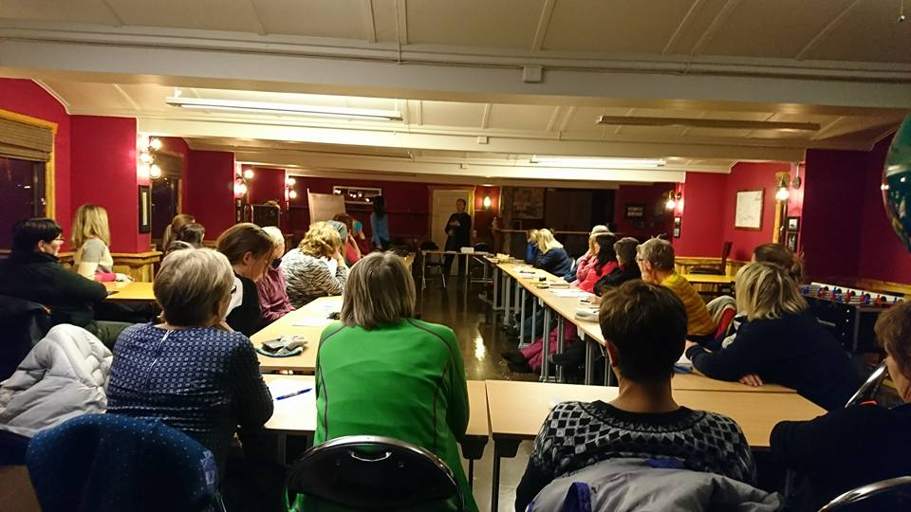
Som takk for eit flott og lærerikt foredrag overrekte styrar i Sagatun barnehage, Heidi Johnsen, boka «Gryta i Fjorden» av Johs B. Thue og Eirik Thue.

Onsdag 1. mars:
Dette var den store utfluktsdagen. Deltakarane fekk velje mellom snøscooter til Barentsburg, hundesledekøyring i Adventsdalen eller isgrottevandring under breen.
Her trur eg kvar og ein sit att med heilt eigne opplevingar som eg ikkje vil begi meg ut på å referere frå. Trur me alle var einige om at me hadde ein fantastisk dag!!

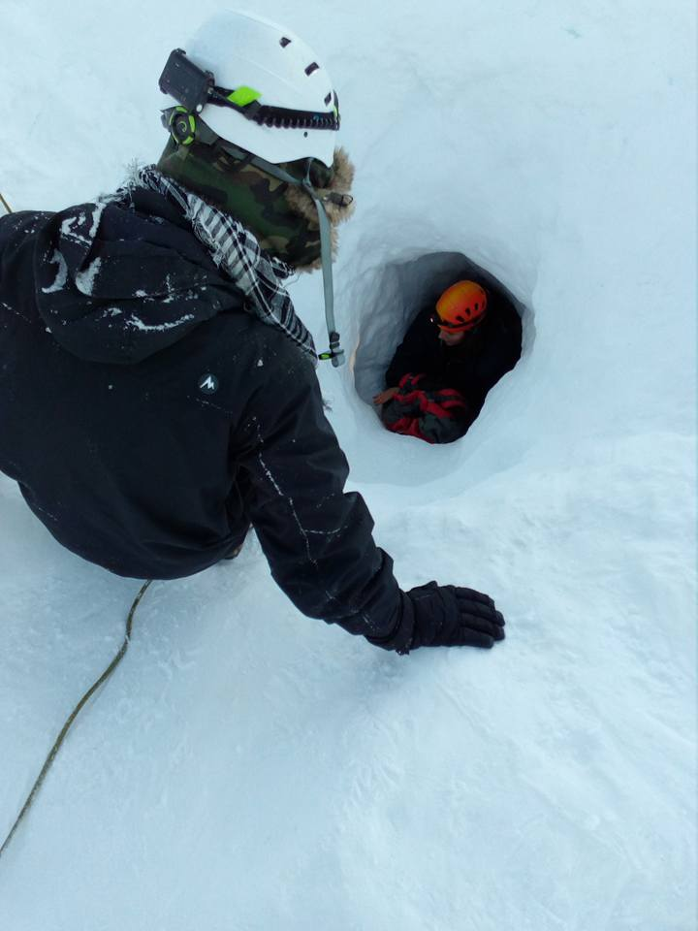
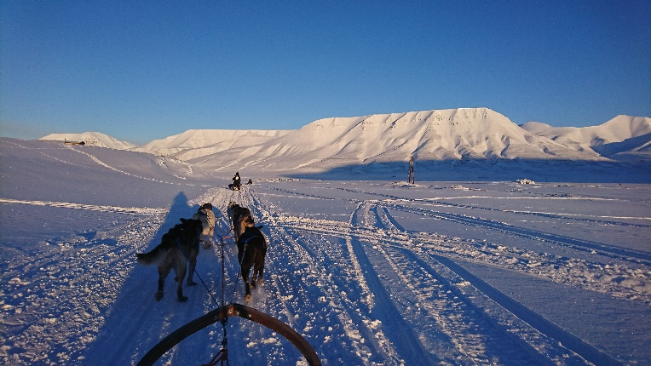

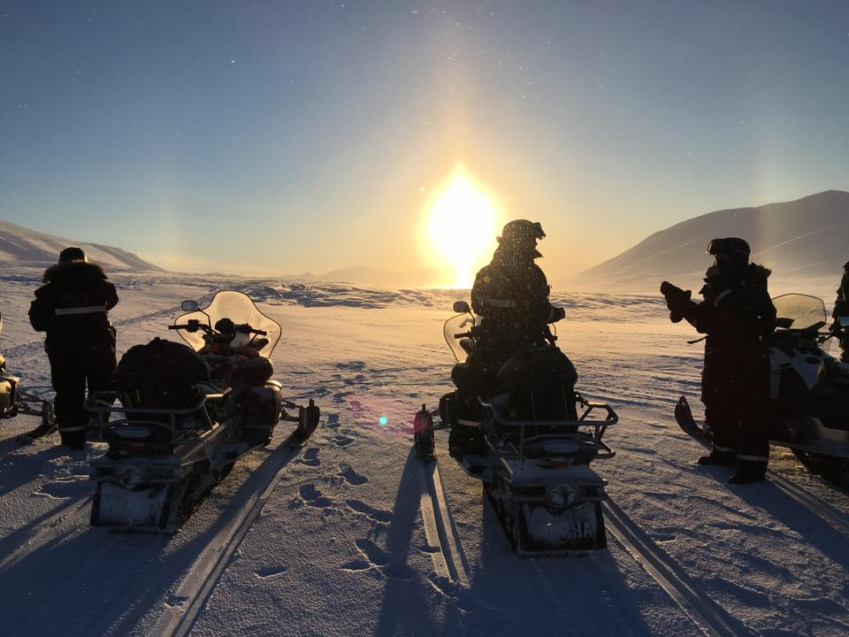

Torsdag 2. mars:
Besøk på Svalbard museum. Her vart me møtt og vist rundt av Herdis Lien. Ho er konservator og formidlingsleiar ved Svalbard museum. Her lærte me blant anna korleis dei driv med undervisning og formidling til barnehagar, skuleklassar og SFO. Me fekk god tid til å studere dei ulike utstillingane og hadde også eigne oppgåver som Jostein sto for. Ei lærerik stund om artsrikdomen rundt Arktis.

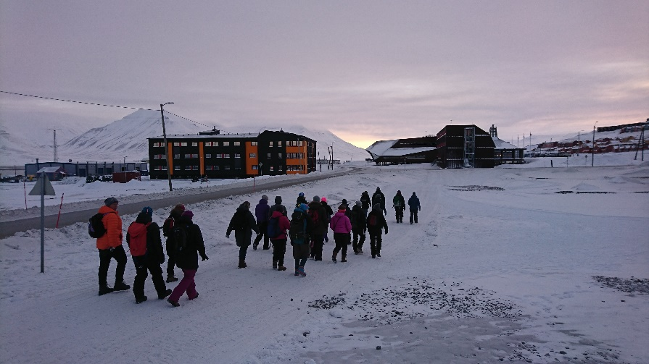
I samla flokk på veg til Svalbard museum

Torsdag ettermiddag:
Besøk til SFO i Longyearbyen. Vart møtt og vist rundt av Siri H. Bendiksen. I og med at ho har jobba lenge i barnehage i Longyearbyen, kunne ho fortelje oss mykje frå både barnehagekvardagen og skulekvardagen. Dei har to barnehagar som er i drift no. Ein tredje som kan opnast ved behov. (Evt. bygge ny? Det er eit diskusjonstema for tida). Barnehagane og skule er mykje ute. Dei har fokus på berekraftig utvikling og det å ta vare på naturen. På turar rundt i nærmiljøet må dei vere påpasselege. Ein spikar er eit kulturminne. Kan ikkje plukkast opp. Dei kan heller ikkje plukke blomster.

Som takk for at me fekk kome på besøk fortalte Edith, Camilla og Hilde eventyret om korleis Askedalen barnehage vart til. Dei hadde med sjølvkomponerte songar til. Til slutt gjekk alle nettverksdeltakarane opp på scena og song «Vestlandet» (MGP junior). Til stor begeistring og applaus frå eit ukjent tal SFO-born. SFO fekk også ei bok i gåve for at me fekk kome. («Gjere sjølv»).

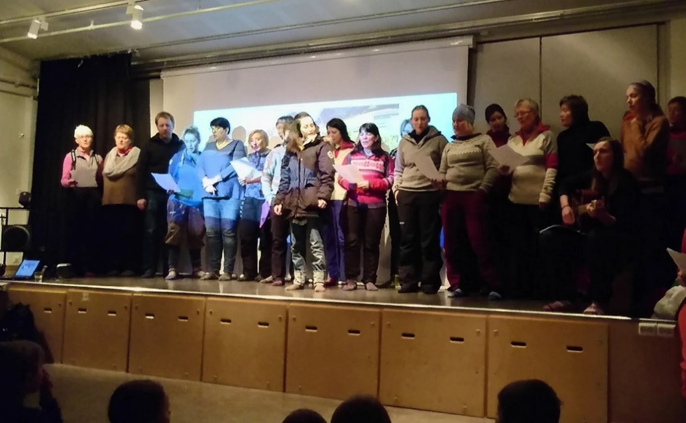

Torsdag kveld:
Me hadde ei fagleg økt på «riggen» der me gjekk gjennom oppgåvene me jobba med på museet. Alle deltakarane vil i etterkant skrive eit refleksjonsnotat om det dei har opplevd på turen. Her skal det blant anna kome fram korleis ein tenkjer at opplevingane kan inspirere til vidare arbeid med fagområdet Natur, miljø og teknikk. Frist for innsending er sett til 1. april.

Noko av det som kom fram:
Kva har me lært og kvifor ville nettverket på studietur til Svalbard?
Barn: natur, miljø og teknologi. I nettverket har me snakka mykje om berekraftig utvikling og de å ha ansvar for å ta vare på naturen når.

«Fagområdet skal bidra til at barn blir kjent med og får forståelse for planter og dyr, landskap, årstider og vær. Det er et mål at barn skal få en begynnende forståelse av betydningen av en bærekraftig utvikling. I dette inngår kjærlighet til naturen, forståelse for samspillet i naturen og mellom mennesket og naturen.» Rammeplan for barnehagen, s. 44.

Vi har lenge snakka om denne studieturen og kvar ein best kan lære noko om dette. Svalbard kom opp som eit forslag. Mykje av førebuingane har gått på kva me har ønska å lære og oppleve.

Å utfordre seg sjølv, kjenne meistring og glede ved å vere ute i naturen. Noko alle turdeltakarane har fått oppleve ekstra sterkt på Svalbard. Å kjenne på desse gode kjenslene har gitt oss vidare inspirasjon til å bli enno betre til å legge til rette for nettopp dette i eigne barnehagar.

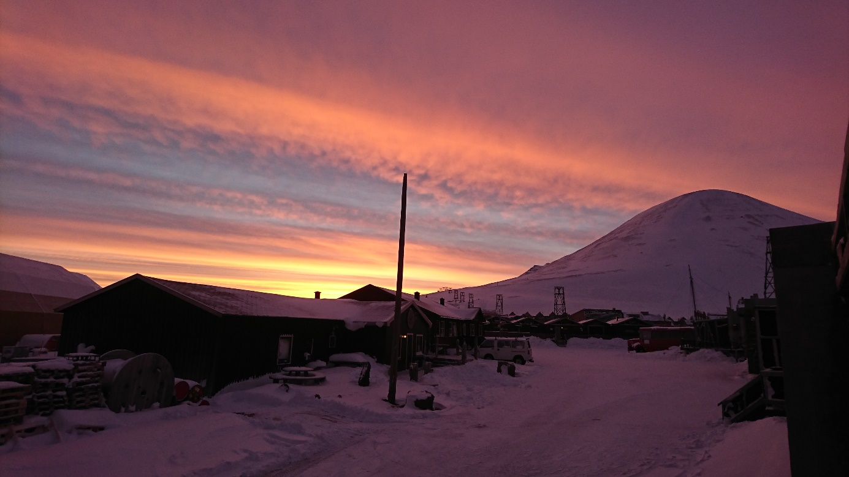
Morgonstemning utanfor Mary Ann`s. Sukkertoppen i bakgrunnen.

Fredag 3. mars:

Frukost, utsjekk og heimreise.
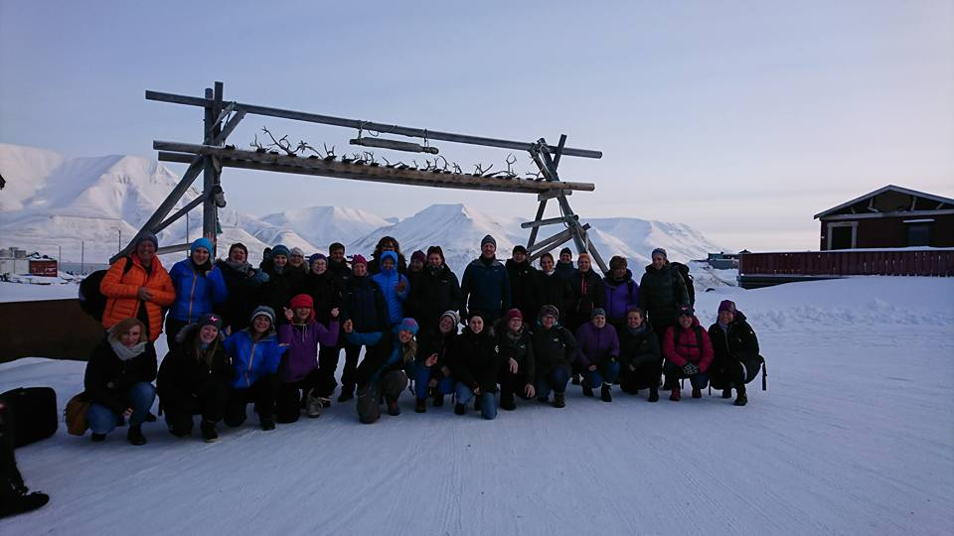
Alle turdeltakarane samla like før heimreise

Fly direkte til Oslo og privatbuss vidare til Sogn.

Me hadde heilt utruleg flott ver under heile opphaldet. Noko som skapte perfekte rammer rundt opplevingane. Hadde nok ikkje vore det same i «ruskever».

Tusen takk til alle som har bidrege til denne flotte turen.
Tusen takk til Askedalen for planlegging og organisering. Takk til Jostein for tilrettelegging av museumsbesøk. Tusen takk til bussjåføren for ein behageleg tur og ikkje minst, TUSEN TAKK TIL ALLE DEI FLOTTE DELTAKARANE SOM PÅ KVAR SINE MÅTAR GJORDE DETTE TIL EIN UFORGLØYMELEG TUR!

Bileta brukt i referatet er henta frå nettverket si eiga facebookside.
«Fagnettverk i Natur, miljø og teknologi»

Referent: Gunn

